Scenariusz lekcji biologii w klasie 7 z wykorzystaniem tablicy interaktywnej
Prowadzący Bernadeta Ciapa
Temat lekcji :Budowa serca
Hasła programowe: Organizm człowieka. Układ krążenia.
Zakres treści: Budowa serca. Cykl pracy serca. Tętno i ciśnienie krwi.
Cel ogólny: poznanie budowy i mechanizmu działania serca.
Cele szczegółowe i Uczeń: • wymienia elementy budowy serca,• podaje prawidłowe wartości tętna i ciśnienia krwi zdrowego człowieka. • opisuje mechanizm pracy serca,• wyjaśnia, czym jest puls,• rozróżnia ciśnienie skurczowe od rozkurczowego. • mierzy tętno na podstawie instrukcji., przewiduje wpływ wysiłku na szybkość pracy serca, • przeprowadza doświadczenie badające wpływ wysiłku fizycznego na pracę serca. Postawy Uczeń jest odpowiedzialny za pracę w grupie.
Metody pracy: Pogadanka, pokaz animacji i filmu, dyskusja, obserwacja, doświadczenie. Formy pracy : grupowa, zbiorowa.
Środki dydaktyczne: • podręcznik• Multimedialny atlas anatomiczny (Układ krążenia → Serce → Budowa serca)• tablica interaktywna• film: Budowa serca• animacja: Cykl pracy serca • ciśnieniomierz• stoper dla każdej grupy• wyniki badań EKG
Przebieg lekcji
Faza wprowadzająca 1. Nauczyciel wykonuje czynności organizacyjne i podaje temat lekcji. 2. W ramach powtórzenia wiadomości z ostatnich lekcji uczniowie odpowiadają na pytania: − Jaka jest rola układu krążenia? − W jakim celu krew krąży w małym i dużym krwiobiegu? − Jaka jest rola serca?
Faza realizacyjna
- Nauczyciel prezentuje na tablicy budowę serca korzystając z Multimedialnego atlasu anatomicznego.
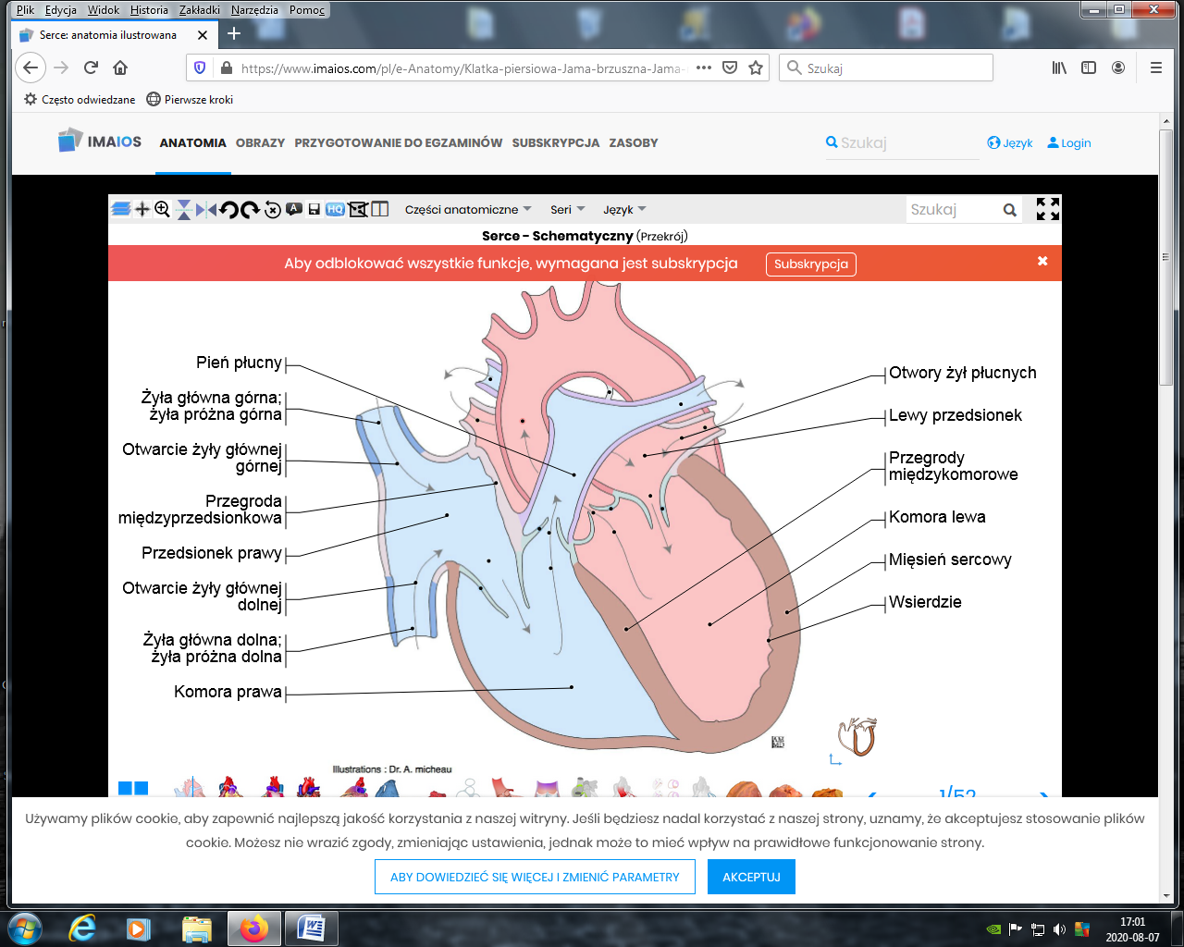

Wskazuje jego części i podaje ich nazwy. Następnie rozdaje uczniom karty pracy z rysunkiem budowy serca. Uczniowie wykonują zadanie 1. polegające na podpisaniu najważniejszych elementów budowy serca. Nauczyciel czuwa nad poprawnością wykonania zadania.
2.Uczniowie czytają polecenia do zadania 2 z karty pracy. Następnie nauczyciel wyświetla film pt. : Budowa serca, na podstawie którego uczniowie wykonują zadanie odpowiadając na załączone pytania. Nauczyciel sprawdza i omawia poprawne rozwiązanie.
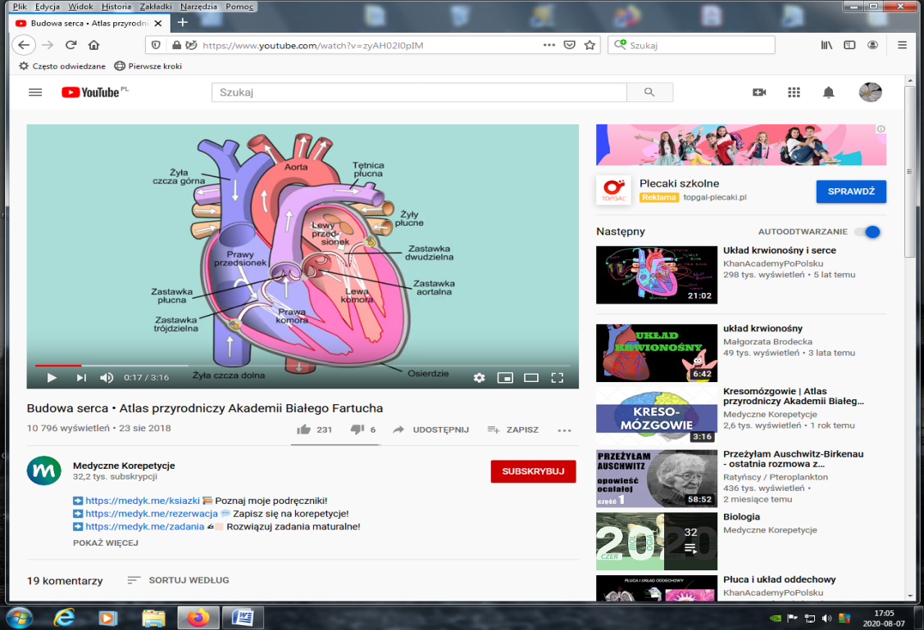
3. Nauczyciel uruchamia animację ilustrującą fazy cyklu pracy serca i je omawia. Uczniowie wykonują ćwiczenia, a nauczyciel sprawdza poprawność odpowiedzi. 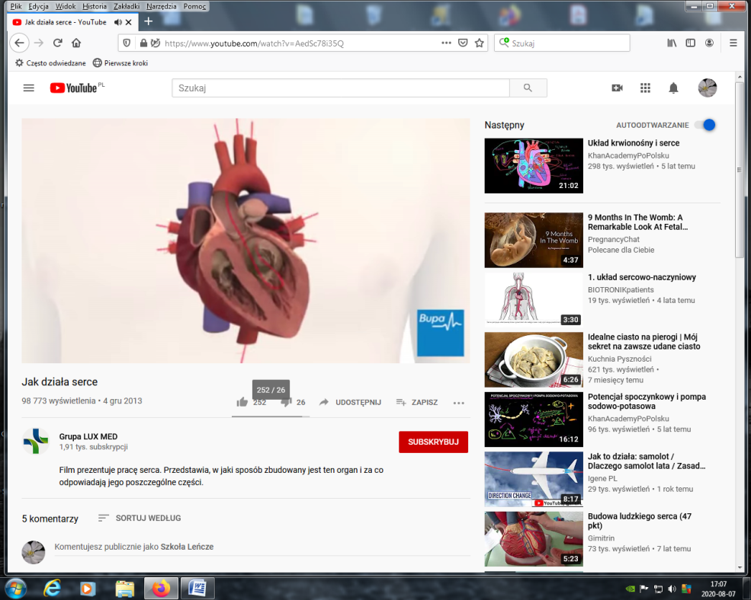
4. Nauczyciel wyjaśnia, czym są: tętno (puls), ciśnienie skurczowe oraz ciśnienie rozkurczowe krwi. Prowadzi z uczniami krótką dyskusję na temat tego, od czego zależy wartość tętna i ciśnienia krwi. W dyskusji doprowadza do stwierdzenia, że wysiłek fizyczny ma wpływ na wyniki pomiarów tych wartości.
5. Nauczyciel dzieli uczniów na 4 grupy. Następnie wybiera 2 chętnych uczniów, którym mierzy ciśnienie. Podczas wykonywania doświadczenia nauczyciel tłumaczy zasady prawidłowego pomiaru ciśnienia. Zapisuje wyniki na tablicy, a uczniowie uzupełniają informacje w zeszycie. Następnie prosi tych samych uczniów o wykonanie 20 przysiadów. Bezpośrednio po wykonaniu ćwiczenia nauczyciel ponownie mierzy ciśnienie krwi u ćwiczących uczniów. Ponownie zapisuje wyniki na tablicy. Nauczyciel rozpoczyna krótką dyskusję na temat wyników pomiarów przed wysiłkiem i po nim.
6. W każdej grupie uczniowie wybierają 2 osoby, które będą brały udział w pomiarze tętna na tętnicy nadgarstkowej lub szyjnej. Nauczyciel rozdaje każdej grupie stopery. Tłumaczy, jak dokonać pomiaru tętna (zmierzyć tętno w czasie 30 s., a następnie pomnożyć wynik razy 2). Uczniowie wpisują wyniki pomiarów w odpowiednich kolumnach na tablicy. Następnie uczniom, którym było mierzone tętno, nauczyciel poleca wykonać 20 przysiadów. Uczniowie ponownie zapisują wyniki. Nauczyciel prowadzi krótką dyskusję na temat wyników pomiarów tętna przed wysiłkiem i po nim. Uczniowie zapisują w zeszytach wniosek z obu doświadczeń.
Faza podsumowująca
1. Nauczyciel pyta uczniów, czy znają inne rodzaje badań, które obrazują pracę serca. Uczniowie odpowiadają.
2. Następnie nauczyciel pokazuje uczniom na tablicy przykładowy wynik badania EKG.
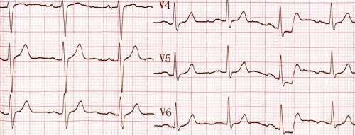
Pyta, czy wiedzą, co to jest. Upewnia się, czy któryś z uczniów miał kiedykolwiek wykonywane takie badanie. Jeżeli któryś z uczniów uczestniczył w tym badaniu, nauczyciel prosi go o opisanie jego przebiegu. Jeżeli nie – nauczyciel krótko opisuje zasady wykonywania EKG.
3. Podsumowując lekcję nauczyciel podkreśla, dlaczego tak ważne jest okresowe wykonywanie takich badań, jak pomiar tętna, ciśnienia krwi oraz EKG.

